EMEI “JARDIM SANTA EMÍLIA”
PLANEJAMENTO JARDIM II A, B, C
PROFESSORAS- RITA, ELAINE, RAQUEL
SEMANAS: 05.04.2021 A 09.04.2021
TEMA: COVID-19
SENHORES PAIS: DIANTE DO AUMENTO DE CASOS DE COVID EM NOSSA REGIÃO, VIMOS A NECESSIDADE DE RETOMAR O ASSUNTO COM NOSSOS ALUNOS. PENSANDO QUE AS CRIANÇAS ESTÃO EM UM MOMENTO DA VIDA HUMANA (INFÂNCIA) EM QUE INTERPRETAM O MUNDO E PRODUZEM SUAS PRÓPRIAS IDEIAS E CONCEPÇÕES SOBRE ELE A PARTIR DE SUAS VIVÊNCIAS, FAZ SE NECESSÁRIA UMA CONVERSA INFORMAL, SANANDO SUAS CURIOSIDADES E RESPEITANDO SUAS INDAGAÇÕES.
OBJETIVO: REFLETIR SOBRE A NECESSIADE DAS MEDIDAS PREVENTIVAS PARA O BEM ESTAR SOCIAL, CRIANDO ATITUDES ORGANIZADAS PARA O CUIDADO DA FAMÍLIA E CONSEQUENTEMENTE DA SOCIEDADE.

05.04.2021
PARA INICIAR, ASSISTA AO VÍDEO ABAIXO:

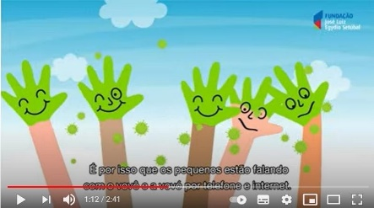
https://www.youtube.com/watch?v=oug368Ih9Xc

QUE BOM QUE JÁ TEMOS A VACINA E GRANDE PARTE DE NOSSA SOCIEDADE JÁ ESTÁ RECEBENDO A IMUNIZAÇÃO. NÃO É, CRIANÇAS?
AGORA QUE TODOS NÓS JÁ VIMOS O VÍDEO E JÁ ENTENDEMOS UM POUCO MAIS SOBRE O VÍRUS QUE ESTÁ ATIVO EM NOSSA SOCIEDADE, FAÇAM OS SEGUINTES QUESTIONAMENTOS:
- QUAL O NOME DO VÍRUS?
- QUAL O NOME DA DOENÇA?
- COMO O VÍRUS PASSA DE UMA PESSOA PARA OUTRA?
- O QUE É PRECISO FAZER PARA SE PROTEGER?
- O QUE ACONTECE COM O VÍRUS SE FICARMOS EM CASA?
AGORA, REGISTRE ATRAVÉS DE DESENHO, A PARTE QUE VOCÊ MAIS GOSTOU DO VÍDEO. ENVIE UMA FOTO DA ATIVIDADE PARA A PROFESSORA.
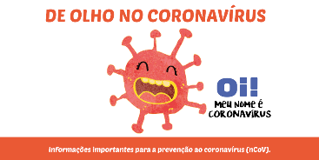

06.04.2021
LAVANDO BEM AS MINHAS MÃOS PARA ME PROTEGER DA DOENÇA!
CONVERSE COM O SEU FILHO SOBRE A IMPORTÂNCIA DE MANTER A HIGIENE CORPORAL, LAVAR AS MÃOS, PRINCIALMENTE EM TEMPOS DE COVID, EXPLICANDO QUE A CORRETA LAVAGEM E HIGIENIZAÇÃO DAS MÃOS PODEM PREVENIR MUITAS DOENÇAS.
EM SEGUIDA REALIZE A “EXPERIÊNCIA DO ORÉGANO”, CONFORME DESCRITO ABAIXO:
1º SEPARE UM PRATO:

2º COLOQUE ÁGUA NO PRATO E PULVERIZE ORÉGANO:
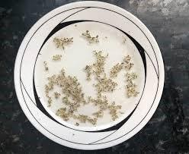

É IMPORTANTE QUE O ORÉGANO ESTEJA ESPALHADO POR TODO O PRATO. NESSA PARTE, VOCÊ IRÁ EXPLICAR AO SEU FILHO QUE O ORÉGANO REPRESENTA OS VÍRUS E SUJEIRAS QUE FICAM NAS MÃOS. MOLHE O DEDO DA CRIANÇA NA ÁGUA DE UMA TORNEIRA E APÓS COLOQUE O DEDO DENTRO DO PRATO. ELA VAI VER UM MONTE DE ORÉGANO NO DEDO, ENTÃO DIGA À ELA QUE É COMO SE FOSSEM AS SUJEIRAS E VÍRUS.
EXPLIQUE A CRIANÇA QUE APENAS ÁGUA NÃO É O SUFICIENTE PARA A LAVAGEM DAS MÃOS, É PRECISO UTILIZAR SABÃO, SABONETE OU DETERGENTE.
3º COLOQUE UM POUCO DE SABÃO, SABONETE OU DETERGENTE NO DEDO DA CRIANÇA:
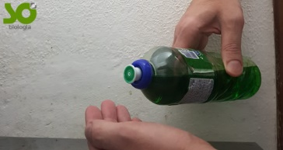

EXPLIQUE PARA A CRIANÇA QUE SOMENTE SABÃO, SABONETE OU DETERGENTE SÃO CAPAZES DE ELIMINAR A SUJEIRA E OS VÍRUS DAS MÃOS E RESSALTE A IMPORTÂNCIA DA BOA HIGIENIZAÇÃO. CONTE QUE ELA VERÁ A SEGUIR COM OS PRÓPRIOS OLHOS QUE VOCÊ TEM RAZÃO.

4º COLOQUE O DEDO DA CRIANÇA COM SABÃO OU DETERGENTE DENTRO DO PRATO COM O ORÉGANO:

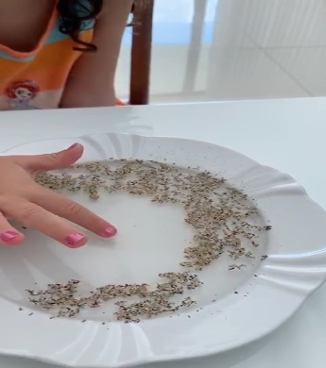
QUANDO A CRIANÇA COLOCAR O DEDO NA ÁGUA, O ORÉGANO SE REPELE E “FOGE” PARA O OUTRO LADO. NESSE MOMENTO DIGA À CRIANÇA QUE ESSA É A PROVA DE QUE APENAS SABÃO OU DETERGENTE SÃO CAPAZES DE LIMPAR AS MÃOS COM EFICÁCIA E MATAR OS VÍRUS QUE ALÍ ESTÃO.
ESSA ATIVIDADE É RÁPIDA E FÁCIL PARA FAZER EM CASA E COM ISSO A CRIANÇA ENTENDERÁ A IMPORTÂNCIA DE SE MANTER HÁBITOS DE HIGIENE.
REGISTRE SUA EXPERIÊNCIA E ENVIE AS FOTOS PARA A PROFESSORA.
HORA DO VÍDEO! COMO FUNCIONA O SISTEMA DE DEFESA DO CORPO HUMANO? VAMOS DESCOBRIR?
VÍDEO “NOSSAS BATALHAS” – ABRI (ASSOCIAÇÃO BRASILEIRA DE IMUNODEFICIÊNCIA)

https://youtu.be/ahzcg6dy5MM

07.04.2021

USANDO MÁCASCARA DE PROTEÇÃO FACIAL PARA NOS PROTEGER!

DURANTE O TEMPO DE PANDEMIA, TORNOU-SE UM HÁBITO O USO DE MÁSCARAS DE PROTEÇÃO FACIAL, SENDO ESTA UMA DAS FORMAS DE PREVENÇÃO AO COVID-19.
ESSE É O MOMENTO EM QUE A CRIANÇA FARÁ UM DESENHO SEU, VALORIZANDO SUAS PRINCIPAIS CARACTERÍSTICAS FÍSICAS. ESSA É UMA FORMA DE POSSIBILITAR QUE ELA CONSTRUA SUA IDENTIDADE E AUTONOMIA E, AO DESENHAR CRIA-SE UMA PONTE ENTRE O REAL E O IMAGINÁRIO, PODENDO EXPRESSAR SUAS CONCEPÇÕES E PERCEPÇÕES DO MUNDO NO QUAL ESTÁ INSERIDA.
PEÇA QUE ELA FAÇA UM AUTORRETRATO (DESENHE SUA PRÓPRIA IMAGEM), FAZENDO USO DE MÁSCARA DE PROTEÇÃO FACIAL. MANDE UMA FOTO PARA SUA PROFESSORA.

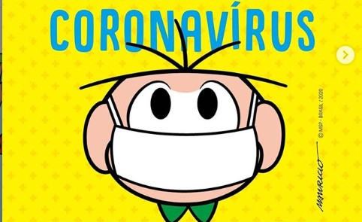

08.04.2021

MANTENDO A ALIMENTAÇÃO SAUDÁVEL PARA MANTER O SISTEMA IMUNOLÓGICO FORTALECIDO!

A ESCOLHA CORRETA DOS ALIMENTOS PODE CONTRIBUIR PARA A MANUTENÇÃO E RECUPERAÇÃO DA SUA SAÚDE E DE SUA FAMÍLIA.

ASSISTA AOS VÍDEOS ABAIXO E DIVIRTA-SE:
https://www.youtube.com/watch?v=UfdT8IcASTw
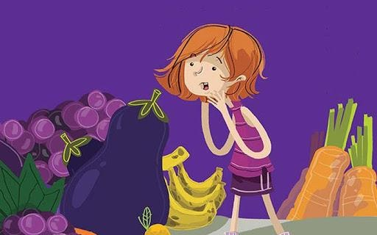
https://www.youtube.com/watch?v=2IbDAF7hC9c
AGORA QUE JÁ SABE DA IMPORTÂNCIA DA BOA ALIMENTAÇÃO, FAÇA EM UMA CARTOLINA, PAPELÃO OU QUALQUER OUTRO PAPEL, DUAS COLUNAS, COMO O EXEMPLO ABAIXO:

A CRIANÇA DEVERÁ PESQUISAR EM REVISTAS, LIVROS, JORNAIS OU PANFLETOS DE SUPERMERCADOS, VÁRIAS IMAGENS DE ALIMENTOS E DEPOIS COLÁ-LAS NA COLUNA CERTA, SEGUINDO A LEGENDA:
- ALIMENTOS CONSIDERADOS SAUDÁVEIS: COLAR NA COLUNA “ALIMENTOS SAUDÁVEIS”.
- ALIMENTOS QUE DEVEM SER CONSUMIDOS COM MUITO CUIDADO: COLAR NA COLUNA “ALIMENTOS NÃO SAUDÁVEIS”.

OBSERVAÇÃO: SE NÃO CONSEGUIR TER ACESSO ÀS FIGURAS PODE SOLICITAR QUE A CRIANÇA DESENHE CADA UMA DELAS.
AGORA REGISTRE SUA ATIVIDADE E MANDE PARA SUA PROFESSORA.
PAIS, PARA MAIS INFORMAÇÕES SOBRE ALIMENTAÇÃO SAUDÁVEL, SEGUE LINK:
https://saudebrasil.saude.gov.br/eu-quero-me-alimentar-melhor/qual-o-papel-de-uma-alimentacao-adequada-e-saudavel-durante-a-pandemia-de-covid

09.04.2021
POR QUE PRECISAMOS NOS HIDRATAR (BEBER ÁGUA) FREQUENTEMENTE?
INICIE A ATIVIDADE VENDO O VÍDEO A SEGUIR PARA ENTENDER SOBRE A IMPORTÂNCIA DO CONSUMO DA ÁGUA PARA SE PROTEGER CONTRA O VÍRUS:
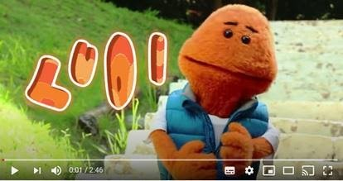
https://www.youtube.com/watch?v=BIV5VXPHp-k
AGORA QUE VOCÊ JÁ ENTENDEU A IMPORTÂNCIA DE CONSUMIR ÁGUA FREQUENTEMENTE, E QUE ESTA FAZ PARTE DA MANUTENÇÃO DO SISTEMA IMUNOLÓGICO, FAÇA UM GRÁFICO SIMPLES NUMA CARTOLINA, PAPELÃO OU QUALQUER OUTRO TIPO DE PAPEL.
ESSE GRÁFICO DEVERÁ TER UMA COLUNA PARA QUANTIDADE DE COPOS COM ÁGUA QUE VOCÊ TOMOU (COMO EXPLICADO NO VÍDEO, A CRIANÇA DEVE TOMAR, NO MÍNIMO, 8 COPOS DE ÁGUA POR DIA) E UMA COLUNA PARA OS DIAS DA SEMANA.

PARA CADA COPO DE ÁGUA, DEVERÁ PINTAR UM QUADRADO AZUL NA FRENTE DO NÚMERO CORRESPONDENTE. ABAIXO ESTÁ UMA IMAGEM PARA EXEMPLIFICAR:
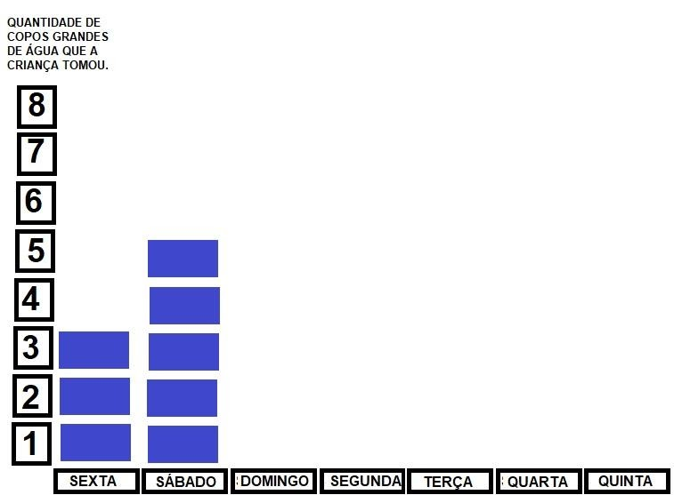

NO EXEMPLO CITADO ESTÃO APENAS 8 COPOS, MAS SE A FAMÍLIA DESEJAR PODE FAZER O GRÁFICO COM QUANTIDADE MAIOR, LEMBRANDO QUE QUANTO MAIS ÁGUA O SER HUMANO TOMAR, MELHOR FARÁ PARA A SUA SAÚDE!
AO FINAL DE UMA SEMANA, A CRIANÇA DEVERÁ CONTAR QUANTOS COPOS DE ÁGUA TOMOU POR DIA, E A FAMÍLIA DEVERÁ REFLETIR SOBRE ESSA QUANTIDADE.
E NÃO ESQUEÇA: A PROFESSORA ESTÁ ESPERANDO UMA FOTO DA ATIVIDADE!
**********************************************************************
BOM FIM DE SEMANA!

